“18国领袖”批港警，是眼瞎还是心黑？

原创 有里儿有面 [有理儿有面](javascript:void(0);)

**有理儿有面**

微信号 youli-youmian

功能介绍 你说是不是

2020-01-05[原文](https://mp.weixin.qq.com/s?__biz=Mzg3MjEyMTYyNg==&mid=2247486819&idx=1&sn=fbf941b3e6214f8ec2f44f6720bff34f&chksm=cef55916f982d000bf813b9338c0459997291d7bf12d879fef732fe306005491fe8b75824d18&scene=27#wechat_redirect&cpage=84)

收录于话题

翻开新闻，看到毒媒《立场新闻》标题“18 国 40议员、宗教领袖致林郑公开信关注警暴”，心头一惊，当年有八国联军侵华，难道现有18国联军攻香港？

有理哥打开细看，没看到哪18国，也没看到啥领袖，最大的就是英国下议院前议长白高汉、前外相聂伟敬。恕我孤陋寡闻，这两个人我也没听过，但是既然能单独点出来，好吧好吧，我就当你是“议员、宗教领袖”吧。

我们来看看公开信，信是给特首林郑月娥的，我们一条条来读。

**“领袖”们说：极度关注警察在圣诞期间武力升级，对警方近距离向“和平示威者”、“无辜的路人”发射催泪弹、胡椒喷雾、橡胶子弹，感到非常震惊，甚至有儿童和青少年被殴打，有的人面部被橡胶子弹射中，可以造成严重伤亡，违反国际标准。**

圣诞节，好像不是中国的传统节日，但是你们既然关心那也可以说说。平安夜，黑衣暴徒除了“日常项目”殴打市民、破坏不同政见的商店、打砸中资企业、袭击警察之外，还打砸烧了英资企业汇丰银行的旺角分行。只因为汇丰银行依照法律程序，冻结了支持暴乱的“星火同盟”洗黑钱账户。

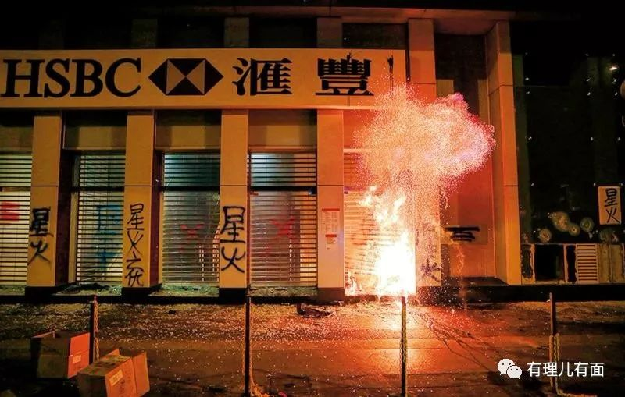

 “领袖”们看到了“和平示威者”、“无辜的路人”是怎么对待不支持暴乱的商店吗？

忘记了“领袖”们都躲在万里之外的欧美了，只有港人才能看到事实。2019年12月25日港媒东网新闻就以《黑暴势堵尖沙咀，平安夜不平安》为标题，报道了平安夜黑衣暴徒大肆破坏油尖旺的暴行。蒙面黑衣人在市民庆祝圣诞的热门地点尖沙咀倾巢而出，四处堵路破坏，挖掘地砖作为武器袭击在场警察，警方施放催泪弹、橡胶弹还击，并出动水炮车及装甲车止暴，黑衣人沿旺角方向且战且退，期间一度在旺角站纵火，迫使港铁要关闭该站，打断港铁通宵行车服务。同时破坏旺角汇丰大厦的玻璃幕墙并纵火，喷漆涂鸦，骚乱一直持续至圣诞凌晨仍未结束。

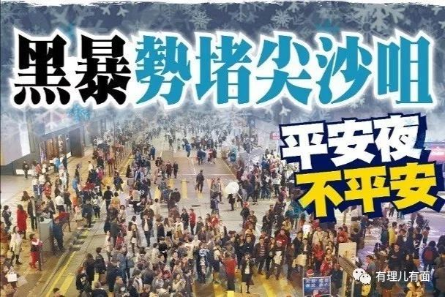

铁一般的事实摆在面前都看不见，“领袖”们是眼瞎了吧！

同样的事情，如果发生在“领袖”们的英国，会怎么样？

2019年4月，伦敦气候变化活动人士游行抗议。轮到自己国内，英国毫不犹豫举起“法治”的大旗，对冲击社会治安的越界行为，抓人清场。警棍、催泪弹、防暴弹齐上阵。英国《每日邮报》直接将此次的示威者称为“暴民”与“乌合之众”；《英国电讯报》则形容示威者是“大脑死亡的假内行”。据《卫报》报道，时任英国内政大臣贾维德还直接呼吁动用全部执法力量去对付“占领”城市街道的抗议者，并让警方不要“心慈手软”。警方在执法时也的确没有手软，一周内便拘捕了近千名示威者。

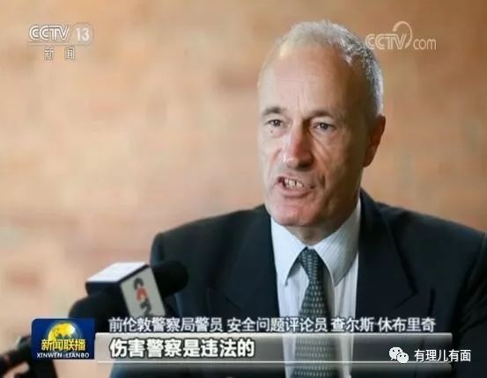

 “领袖”们的双标不止对万里之外的中国香港眼瞎，对自己国家的事件也睁眼瞎。

**接下来“领袖”们又说：“留意到警队侵犯采访自由”。**

所谓的 “记者”、所谓的“采访自由”被侵犯分别是什么？“领袖”说的应该是这些吧：

2019年8月12日，黑衣暴徒围攻正常采访的香港中通社女记者，强迫记者删除采访设备中的图片。

2019年8月13日，《环球时报》记者付国豪在采访香港机场非法集会中，被暴徒殴打、非法拘禁、捆绑、凌辱。

2019年8月20日，一群香港记者，于香港警察记者会上充满敌意地包围一名广东电视台记者，要求她出示记者证以证明身份，企图进行驱逐。

2019年8月至10月，香港最大电视台TVB，因为直播中播放了暴徒打砸抢烧的画面，被暴徒报复。采访车多次被砸，记者多次被打，摄像机多次被摔。导致电视台无奈向法院申请“禁制令”，禁止殴打TVB记者。

大量香港市民，也仅仅只是因为对示威现场拍照，即被黑衣人以拦截、盘查、检查手机等方式侵犯个人隐私，甚至被“私了”。黑暴使他们失去了公民应有的隐私和记录权力，乃至人身安全。

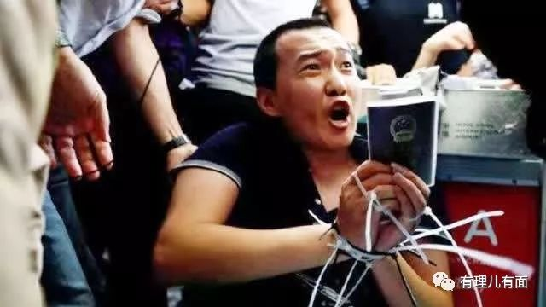

（记者付国豪被打）

新闻自由不只是新闻界的自由，而是涉及每个人的自由，看不见、摸不着，但关系到每一个人。香港社会因为黑暴横行，逐渐失去曾经拥有的新闻自由。“领袖”们不关心香港市民、不关心客观中立的媒体，却根据自己臆想怀疑港府打压“黄媒”、“黑记”的“采访自由”，而与之相反的事实却又再次“看不见”。

**然后呢？“领袖”们还说“暴力行为是对警暴恐惧。”**

事实是什么？香港警察在圣诞节期间以至在过去六个月所采取的行动只是应对暴徒的破坏袭击行为。香港警察一直保持克制，并以最低武力去恢复社会秩序。就武力使用而言，警方有清晰指引，符合国际人权标准。

自去年6月9日起，过千场示威、游行、集会，许多演变成为暴乱。一直以来，香港警察都配合和平、合法的公众集会和游行，尊重香港市民合法游行、集会的权力。但如果示威者诉诸暴力、破坏正常社会秩序，警方在别无选择及在情况许可下发出警告后，会使用适当的武力防止市民生命及财产受损。这也是放之四海皆准的真理。

如果香港警察不采取行动，暴徒将不断升级暴力、到处破坏，甚至制造致命武器。香港理工大学、香港中文大学两家大学，都因为校园被暴徒毁坏，至今仍在修复。香港立法会大楼，也因为警方为避免人员拥挤踩踏导致伤亡，撤出后遭受灭顶之灾，内部被暴徒严重破坏。

过去六个月，虽然香港警察不断努力，但蒙面暴徒依然破坏大量公共设施和商店、纵火、投掷燃烧弹，以及在多区肆意袭击警务人员和持不同意见的市民，严重扰乱社会秩序。一名无辜市民在光天化日下被暴徒放火焚烧，另一名清洁工被暴徒用砖头砸死。截至今年1月1日，共有520名警务人员在该场风波中受伤。

因为香港警察的专业、克制，没有任何示威者因为警方的行动而死亡，反而多名警务人员在行动中严重受伤。这些都是血淋淋的事实，如果外国“领袖”统统都看不到，那确实不是“眼瞎”，而是“心黑”了。

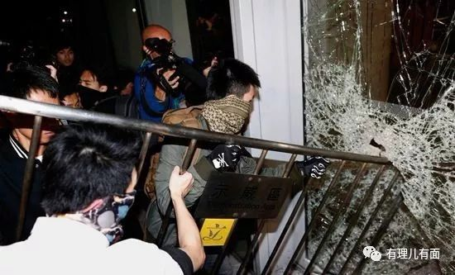

（立法会被砸）

对于“领袖”们的“眼瞎”、“心黑”，特区政府迅速发表措辞强硬的声明，“严正反驳外国政客和人士联署公开信中的失实误导言论”，指香港是中国不可分离的部分，外国政客和团体不应以任何形式干预香港内部事务，又指公开信以制裁作为威胁，严重干预香港管治、自治，以及国家主权，“任何政府都不会容忍这种行为或向这种压力屈服”。

不管来的是八国联军，还是十八国领袖，抑或银河系联盟，香港事务就是中国事务，有事请找中国中央政府。谢谢。

有里儿有面

**微信扫一扫赞赏作者** **赞赏**

已喜欢，对作者说句悄悄话

取消

**发送给作者**

**发送**

最多40字，当前共字

 人赞赏

上一页 1/3 下一页

长按二维码向我转账

受苹果公司新规定影响，微信 iOS 版的赞赏功能被关闭，可通过二维码转账支持公众号。

### 精选留言

用户设置不下载评论